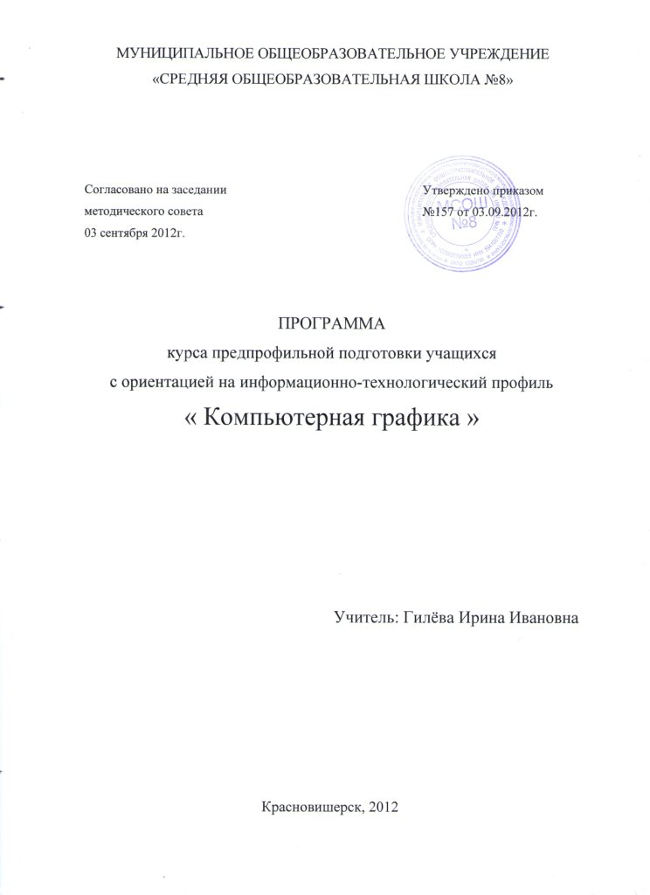

Пояснительная записка

Актуальность. Компьютерная графика – сравнительно новая область применения ЭВМ. Машины первых двух поколений работали только с числовой и символьной информацией. Однако, несмотря на свою «молодость» компьютерная графика в настоящий момент используется практически во всех сферах человеческой деятельности. Научная и деловая, конструкторская и иллюстративная, художественная и рекламная графика, компьютерная анимация – вот далеко не полный перечень областей применения компьютерной графики. К сожалению, в рамках школьного курса информатики изучается простейший графический редактор Paint, который не даёт школьникам полного представления о возможностях компьютерной графики.
Цель: расширить представление учащихся о компьютерной графике и сферах ее применения.
Задачи:
- знакомство с графическим редактором растрового типа PhotoShop,
- знакомство графическим редактором векторного типа CorelDraw,
- ознакомление на практике со специфическими видами деятельности, которые соответствуют профессиям, связанным с использованием компьютерной графики
ЗУН: в результате изучения курса учащиеся должны знать:
- интерфейс программ PhotoShop и CorelDraw;
- отличия растровой и векторной графики;
- класс профессий, использующих средства компьютерной графики;
Должны уметь:
- строить простейшие изображения в CorelDraw;
- проводить простейшее редактирование фотоизображений в PhotoShop.
Структура курса: курс рассчитан на 8 академических часов, из которых 1 час лекционный и 7 практических. По завершению лекционной части предполагается проверка теоретических знаний в форме теста. Практические занятия представляют собой самостоятельную работу обучающихся с графическими редакторами PhotoShop и CorelDraw по инструкционным картам с последующим оцениванием по десятибалльной системе.

Тематическое планирование

№ п/п | Тема | Количество часов
№ п/п | Тема | всего | теория | практика
 | Компьютерная графика. Сферы применения компьютерной графики. Растровая и векторная графика. | 1 | 1
 | PhotoShop. Интерфейс. Простейшие приёмы работы. | 4 |  | 4
 | CorelDraw. Интерфейс. Простейшие приёмы работы. | 3 |  | 3
Итого: |  | 8

Прогнозируемые результаты: по завершению курса «Компьютерная графика» учащийся познакомится со специфическими видами деятельности, которые соответствуют профессиям, связанным с использованием компьютерной графики, что будет способствовать его профессиональному самоопределению и успешной сдаче экзамена по информатике в 9 классе.
Литература для ученика.

- Семакин И.Г. Информатика и информационно-коммуникационные технологии. Базовый курс: Учебник для 8 класса/И.Г.Семакин, Л.А.Залогова и др. – М.:БИНОМ. Лаборатория знаний, 2005.
- Информатика. Задачник-практикум в 2т./Под ред. И.Г.Семакина, Е.К.Хеннера: Том 2. – М.:Лаборатория Базовых Знаний, 2001.

Литература для учителя.

- Информатика. Задачник-практикум в 2т./Под ред. И.Г.Семакина, Е.К.Хеннера: Том 2. – М.:Лаборатория Базовых Знаний, 2001.
- Музыченко В.Л., Андреев О.Ю. Самоучитель компьютерной графики.: Учебное пособие – М.: ТЕХНОЛОДЖИ – 3000, 2005.
- Семакин И.Г. Информатика и информационно-коммуникационные технологии. Базовый курс: Учебник для 8 класса/И.Г.Семакин, Л.А.Залогова и др. – М.:БИНОМ. Лаборатория знаний, 2005.
- Угринович Н.Д. Информатика и информационные технологии. Учебное пособие для 10-11 классов. Углубленный курс. – М.: Лаборатория Базовых Знаний, 2000.

